یک مدل رقابتی در صنعت صفحات خورشیدی

چکیده
ما یک مدل رقابتی را در صنعت صفحات خورشیدی توسعه داده‌ایم.شرکتهای مربوط به این صفحات ، صفحات خورشیدی را تولید میکنند که هم از نظر افقی و هم از نظر عمودی با هم متفاوت هستند، و از نظر کمیتف مشخصات با هم رقابت میکنند. تعادل در مدل با واقعیات مستند شده که شامل تنوع در قیمت، سود حاصل از فروش و سهم بازار در بین شرکتها میشود، مطابقت دارد. ما مدل خود را با استفاده از داده‌های جدید از قیمت، هزینه و ارسال ، در شرکتهای خورشیدی پیشرو و همینطور در 4 بازار پیشگام ، کالیبره کرده‌ایم. مدل کالیبره شده ، برای ارزیابی تاثیر کاهش قیمت پلی‌سیلیکون بر قیمت تعادلی صفحات خورشیدی استفاده شد . پلی‌سیلیکون یک ماده خام کلیدی برای تولید صفحات خورشیدی است.
مقدمه
بخش مربوط به تولید برق ، بزرگترین سهم را در انتشار گازهای گلخانه‌ای دارد. بیشتر طرحها برای متعادل کردن انتشار گازهای گلخانه‌ای ، به فوتوولتاایک خورشیدی به عنوان یک تکنولوژی تولید برق نگاه میکنند که میتواند بخض قابل توجهی از تولید توسط سوخت فسیلی را با آن جایگزین کرد(ناکی سنوویچ و ریاحی 2002 ؛ بیکر و سولاک 2011؛ لوییس و نوسرا 2006) . با این حال در حال حاضر ، برق حاصل از فوتوولتاایک خورشیدی ، بخش کوچکی از برق جهان را تامین میکند. هزینه‌ی تولید برق با استفاده از سیستمهای PV خورشیدی ، در طول زمان کاهش پیدا کرده است. عامل اصلی این کاهش قیمت ، بدلیل کاهش قیمت مداوم صفحات خورشیدی به عنوان مولفه‌ی اصلی در سیستمهای PV بوده است(که به آن مدول خورشیدی هم گفته میشود.). این کاهشها، باعث شده است که قیمت برق خورشیدی تولید شده به قیمت برق تولیدی از منابع معمول ، نزدیکتر شود ، اما با این حال همچنان فاصله‌ای میان این دو قیمت وجود دارد.
بررسیهای گسترده‌ای در تحقیقات مختلف از عوامل کاهش قیمت مدول خورشیدی انجام گرفته است. بیشتر مطالعات موجود براساس منحنیهای یادگیری انجام میگیرد ، که به برونیابی قیمت مدول خورشیدی در برابر حجم تولید ورای انچه قابل مشاهده هست میپردازد(برای مثال سوانسون 2006 ، و شافر 2004 را ببینید) .مطالعات دیگری هم مانند آنچه نمت (2006) و بروتون(2002) انجام دادن وجود دارد، که در این مطالعات آنها به سهم عوامل مختلف مانند ابعاد تاسیسات و بازده مدول در کاهش قیمت مدول خورشیدی پرداختند. مدلهای دارای منحنی یادگیری و همچنین مدلهایی مانند مدل نمت(2006) برای توضیح نحوه‌ی تاثیر عوامل مختلف بر قیمت مناسب هستند. استفاده از این مدلها در پیش‌بینی تغییر در قیمت ، به طور کلی بر این فرض قرار دارد که ، تغییر در قیمت ، به تغییر یکسان در هزینه ترجمه خواهد شد. اگر صنعت مدول خورشیدی ، در حالت رقابتی کامل بود ، که در آن قیمت مدولهای خورشیدی نزدیک هزینه‌ی تولید آنها میبود، آنگاه هرگونه کاهش در هزینه ، منجر به همان مقدار کاهش در قیمت میشد. اما صنعت مدولهای خورشیدی ، در حالت رقابتی کامل نیست. همانطور که در بخش 2 مستند شده است ، تفاوتهایی در قیمتها، اختلاف بین قیمت و هزینه ، و سهم بازار در شرکتهای مختلف در این صنعت وجود دارد، که همه‌ی اینها نشانگر انحراف از فرض حالت رقابتی کامل است. در شرایط نیمه‌رقابتی ، تاثیر قیمت از تغییر در هزینه ، به نحوه‌ی واکنش شرکتها به تغییر در هزینه بستگی دارد. استفاد از قیمت به جای هزینه در مدلهای منحنی یادگیری و در مدل نمت(2006) ، یک ساده سازی کاربردی را ارائه میدهد ، اما نادیده گرفتن نقش رقابت در بین شرکتها در تعیین قیمت تعادلی بدون عواقب نیست. برای مثال نمت(2006) دریافت که تغییر در عواملی که بر هزینه‌ تاثیر می‌گذارند ، تنها میتواند بخشی از تغییر در قیمت مدولهای خورشیدی را در سالهای مورد مطالعه‌ی او توضیح دهد. او بیان میکند که در میزان رقابت در آن سالها افزایش وجود داشد، که میتواند به طور نسبی سهمی در تغییرات جزئی در قیمت در اثر تغییر در هزینه داشته باشد. هدف از این مقاله این است که مدلی را ارائه دهد که به روشنی در آن از میزان رقابت استفاده شده باشد و بتوان از آن برای ارزیابی نحوه‌ی تاثیر تغییرات هزینه در قیمت استفاده کرد.
در بخش 2 ما سه مشاهده تجربی را بیان میکنیم که به خصیصه‌های برجسته‌ی رقابت در این صنعت میپردازد. در بخش 3 ما مدلی را ارائه میدهیم که با این مشاهدات مطابقت دارد. این مدل یک تابع تقاضا را برا مدول خورشیدی ارائه میدهد ، که در آن رفتار شرکتهای تاسیسات الکتریکی ، تولید کنندگان برق، و تولید کنندگان مدول خورشیدی را به حساب می‌آورد. شرکتهای تاسیسات الکتریک ، که برق را به مصرف کننده میرسانند(یا به شکل مستقیم و یا از طریق شرکتهای توزیع محلی) ، برق را از تولید کنندگان برق خورشیدی خریداری میکنند، که این تولید کنندگان میتوانند خانه‌های فردی، و یا شرکتهای تجاری تولید برق خورشیدی باشند.این تولید کنندگان برق خورشیدی ، خود مدولهای خورشیدی را از تولید کنندگان مدول خورشیدی خریداری میکنند. مدولهای خورشیدی که توسط کارخانه‌های مختلف تولید میشود از نظر افقی و قائم با هم متفاوت هستند.کارخانه‌های مدول با تعیین تعداد با یکدیگر به رقابت میپردازند و ما معادلاتی را ارائه میدهیم که میتوان از آنها برای محاسبه‌ی قیمتهای تعادلی، اختلاف بین هزینه و قیمت، و سهم بازار در این مدل کورنات ، استفاده کرد .
این مدل را میتوان برای به حساب آوردن دیگر خصیصه‌های صنعت خورشیدی ، بسط داد ، و بخش 4 برخی از این بسطها را توضیح میدهد. به حساب آوردن قیمتهای بدون مدول (تعادل در سیستم) به راهبردهای تعادلی درشرکتهای مدول تاثیر ندارد اما قیمت برق خورشیدی تولید شده را افزایش میدهد. تاثیر اختلاف در قرار گرفتن تحت نور آفتاب(شدت نور خورشید) را میتوان به سادگی در این مدل به حساب آورد. در نهایت مدل را میتوان برای تعیین تاثیر تغییر در میزان استفاده از عوامل مختلف تولید بر قیمت مدولهای خورشیدی بسط داد.این بسطها را میتوان برای بررسی تاثیر کاهش هزینه‌ی تعادل در سیستم، تاثیر تفاوت در میزان شدت نور جذبی، و تاثیر اصلاحات تکنولوژی مانند کاهش مواد خام لازم، بر قیمت تعادلی مدولهای خورشیدی و برق تولیدی از مدولهای خورشیدی استفاده کرد.داده‌های لازم برای کالیبره کردن مدل پایه که در بخش 3 توضیح داده میشود را میتوان از منابع در دسترس عموم بدست آورد ، همانطور که در بخش 5 توضیح داده شده است. .
در بخش 6 ما از این مدل کالیبره شده برای تعیین قیمت پلی‌سیلیکون استفاده میکنیم، که یک ماده‌ی خام کلیدی در تولید مدولهای خورشیدی است که قیمت آن در چند سال گذشته رو به کاهش بوده است و تحلیلگران کاهش بیشتر را هم در قیمت این ماده‌ی اولیه انتظار دارند. ما از مدل برای ارزیابی تاثیر کاهش قیمت پلی‌سیلیکون بر قیمت مدولهای خورشیدی استفاده میکنیم. شبیهسازیهای جایگزین برای ارزیابی کاهش قیمت پلی‌سیلیکون ، در شرایطی که رقابت بین شرکتها در اثر استاندارسازی مدولها و یا تفاوت بیشتر برق خورشیدی از منابع دیگر تشدید شود ، انجام خواهد گرفت.
ما با توصیفی مجمل از صنعت مدول خورشیدی دربخش بعد شروع میکنیم.
2. صنعت مدول خورشیدی
صنعت مدول خورشیدی شامل تعدادی شرکت میشود که در کشورهای مختلف قرار دارند. خروجی شرکت به صورت میزان وات خروجی از مدول خورشیدی تولیدی تعیین میشود. در سال 2011 ، صنعت مدول خورشیدی ، 28000 MW برق از مدول خورشیدی تولید کرده است. برخلاف مشاهدات سطحی مبنی بر اینکه مدولهای خورشیدی ، محصولاتی استاندارد و یکسان هستند، مدولهای خورشیدی تولید شده در شرکتهای مختلف ، در بسیاری از جوانب با هم تفاوت دارند. یکی از این تفاوتهای عمده در بازده آنها در تبدیل نور خورشید به برق است. هرچقدر این بازده بیشتر باشد ، به مدول کوچکتری برای تولید میزان برق یکسان نیاز است که این مساله به صورت هزینه‌های کمتر در تجهیزات مورد نیاز در روی بام و یا زمین خود را نشان میدهد. بنابراین بازده بیشتر به اشکال مختلف دارای ارزش است، و ما این مساله را به این صورت که مدولهای خورشیدی از نظر قائم در بازده با یکدیگر تفاوت دارند میبینیم.حتی بعد از تنظیم میزان بازده در مدولها ، همچنان در قیمت هر وات تولید توسط کارخانه‌ها پراکندگی وجود دارد. (شکل 1)
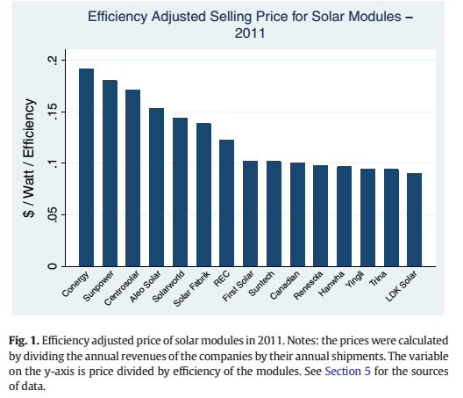
علاوه بر بازده ، مدولهای فروخته شده از طرف شرکتهای مختلف ، دارای تفاوتهای تکنیکی و همچنین تجاری ، مانند میزان مدت تضمین هستند. همچنین ، شرکتها در میزان دسترسی به کانالهای توزیع و بازاریابی ، که اهمیت زیادی در فروش مدولهای خورشیدی دارند ، با یکدیگر متفاوت هستند. این تفاوت در خصوصیات ، به همراه پراکندگی در قیمت تنظیم شده بر اساس بازده همانطور که درشکل 1 دیده میشود، اینگونه پیشنهاد میکند که مدل مناسب برای شرکتهای این حوزه‌، مدل رقابت تک قطبی در این صنعت میباشد. با این حال در مقابل مدل رقابت تک‌قطبی معروف دیکسیت واستیگلیتز(1977) ، یک پراکندگی در سود کارخانجات این صنعت وجود دارد. شکل 2 سودهای شرکتها را درمقابل سهم بازاد نشان میدهد.
همانطور که میتوان از شکل دید، کارخانه‌های بزرگتر ، دارای سود بیشتری هستند، همانطور که مدل کورنات این مساله‌ را بیان میکند، همینطور ، انحرافاتی از روابط خطی وجود دارد. مشاهدات بالا را میتوان در 3 واقعیت سبکی خلاصه کرد.
- پراکندی در قیمتهای تنظیم شده براساس بازده بین شرکتها وجود دارد.
- پراکندگی در سود بین شرکتها وجود دارد
- شرکتهای بزرگتر دارای سود بیشتری هستند.
بخش بعد ، مدلی را از صنعت مدول خورشیدی توسعه میدهد که با سه مشاهده‌ی بالا سازگار است.
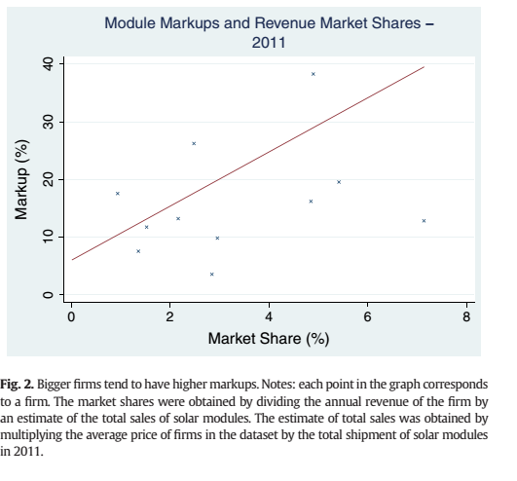
3. مدل
مدل ما ، اصلاح شده‌ی مدل ارائه شده توسط اسمیت و ونبلز (1988) و آتکسون و بورستین(2008) است . ما این مدل را در گامهای مختلفی توسعه دادیم ، و با تعیین میزان تقاضا برای مدول خورشیدی شروع کردیم.
3.1 تقاضا
صنعت برق شامل 3 بخش که به صورت قائم به هم مربوط هستند ، است. بالاتر از همه ، شرکتهای برق هستند که برق را به مشتریان نهایی میفروشند. در سطح بعد ، تولیدکنندگان برق وجود دارند (که شامل تولیدکنندگان برق خورشیدی هم میشود) که مالک تاسیسات برق هستند وبرقی که را که به شرکتهای توزیع میفروشند، تولید میکنند. در سطح پایینی ، شرکتهای مربوط به تجهیزات قرار دارند، مانند شرکتهای مدول خورشیدی ، که تجهیزاتی را تولید میکنند که توسط تولید کنندگان برق برای تولید برق استفاده میشود. تقاضا برای برق خورشیدی ، و درنتیجه مدولهای خورشیدی ، اساسا توسط سیاستهای حکومتی تعیین میشود، که این سیاستها در کشورها مختلف با هم تفاوت دارد. در بسیاری از کشورهای اروپایی(آلمان، ایتالیا، اسپانیا، فرانسه، و چکسلواکی ) دولت ، شرکتهای توزیع برق را الزام به خرید برق خورشیدی با قیمت تضمینی میکند. از طرف دیگردر بسیاری از ایالات آمریکا ، تقاضا برای مدولهای خورشیدی ، از استاندارد داراییهای تجدیدپذیر(RPS) ناشی میشود که شرکتهای توزیع برق را اجبار به خرید بخشی از برق خود از منابع تجدید پذیر میکند. شرکتهای توزیع برق ، میزانی از الکتریسه را از منبع خورشیدی انتخاب میکنند ، که هزینه‌های آنها را کمینه کند.
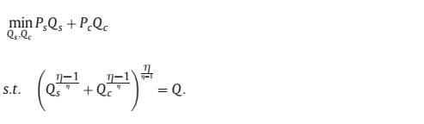
در اینجا Q_{S} ، مقدار برقی است که توزیع کننده از تولید کننده‌ی برق خریداری میکند، Q_{c} میزان برقی است که آنها از منابع غیر خورشیدی خریداری میکنند، Q ، کل برقی است که توزیع کننده از تولید کننده خریداری میکند، P_{s} ، قیمت برق خورشیدی است، P_{c} ، قیمت برق ناشی از منابع دیگر است. η ، میزان ارتجاعی بودن ناشی از تعویض برق خورشیدی با برق ناشی از منابع دیگر است. راه حل این مساله تقاضا را به صورت زیر تعیین میکند:
در اینجا P شاخص قیمت کل برای برق است که توسط معادله‌ی 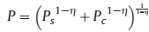بیان شده است. بنابراین اگر قیمت برق خورشیدی ، به نسبت شاخص قیمت برق کل (P_{s}/P) کاهش پیدا کند، توزیع کننده از منابع رایج دوری کرده و به سمت منابع خورشیدی روی می‌آورد.
تولید کنندگان برق خورشیدی ، که سطح دوم را در صنعت برق دارند، میتوانند خانه‌های شخصی باشند که صفحات خورشیدی را بر سقف خانه‌هایشان قرار داده‌اند و یا شرکتهایی باشند که برق خورشیدی را از تعداد زیادی از این خانه‌ها خریداری میکنند و به توزیع کننده میفروشند. ما این را به صورت بخش رقابتی مدل میکنیم، و شرکتها از این بخش هیچ سودی نمیبرند. هر تولید کنند‌ه‌ی برق خورشیدی ، این مدولهای خورشیدی را خریداری میکند ، که ما آن را به صورت محصول متایز مدل میکنیم، و از این مدولها برای تولید برق استفاده میکند. همانطرو که در بخش 2 بیان شد ، شرکتها از نظر قائم بدلیل تفاوت در بازده مدولهایی که میفروشند، متمایز هستند. برای در نظر گرفتن این تمایز ، ما واحداهای تنظیم شده براساس بازده را مدولهای خورشیدی استفاده شده توسط تولید کنندگان برق ، در نظر گرفته‌ایم. برای این کار از تابع تولید برای تولیدکنندگان برق خورشیدی استفاده کرده‌ایم.
در اینجا q_{j} ، تعداد مدولها از تولیدکننده‌ی j است ، e_{j} بازده مدولهای تولیدی توسط تولیدگننده‌ی j است، و ρ میزان ارتجاعی بودن ، جایگزینی بین انواع مختلف مدولها را نشان میدهد. ما این فرض معقول را انجام میدهیم که > η>1 ρ است ، برای مثال ارتجاعیت جایگزینی بین برق خورشیدی و برق تولید شده از منبع دیگر کمتر از ارتجاعیت جایگزینی بین انواع مختلف مدولها است. راه حل برای تولیدکنندگان رقابتی به صورت زیر است.
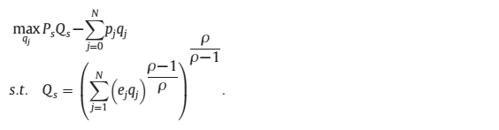
این مقدار تقاضا برای شرکت مدولهای شرکت j را به صورت زیر نشان میدهد:
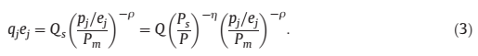
در اینجا P_{m} بازده تنظیم شده شاخص قیمت کل برای مدولها است که توسط معادله‌ی زیر داده میشود،
بنابراین میزان تقاضا برای مدولهای شرکت j بستگی به قیمت مدولهای این شرکت نسبت به قیمت دیگر شرکتها ، (p_{j}/e_{j})/p_{m} ، و همچنین به میزان قیمت برق خورشیدی نسبت به برق تولیده از منابع دیگر ،( P_{s}/p) دارد. در شرایط رقابت کامل، میزان سود ، صفر خواهد شد ، و بنابراین قیمت برق خورشیدی به صورت زیر خواهد بود:‌
و میتوان معادله‌ی تقاضا را به صورت زیر نوشت:
با تعیین میزان تقاضا برای تولید کنندگان مختلف ما به مساله‌ی تعیین قیمت بهینه از روی تابع تقاضا برای هر کدام از تولیدکنندگان میپردازیم.
3.2 تساوی
ما فرض میکنیم که شرکتهای مدولهای خورشیدی در رقابت کورنات شرکت داشته باشند. هر شرکت خورشیدی مقدار P را به عنوان شاخص قیمت برای برق برای خود درنظر میگیرد. اما شرکت تاثیر تصمیم خود را بر شاخص قیمت مدول خورشیدی P_{m} و قیمت برق خورشیدی P_{s} میبیند. فرض ما این است که شرکتهای مدول دارای هزینه‌ی حاشیه‌ای ثابت برای تولیدات هستند، و هزینه‌ی حاشیه‌ای شرکت j را با c_{j} نشان میدهیم. مساله به صورت زیر برای شرکت j در می‌آید:
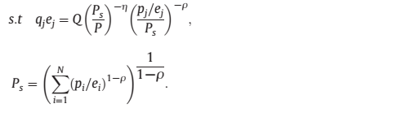
حل مساله‌ی بالا ، نسبت قیمت را به هزینه به صورت زیر به ما میدهد:
در اینجا 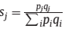 میزان سهم بازار شرکت j است . معادله‌ی هفت را میتوان برای بدست آوردن سود بازنویسی کرد:
علاوه براین ، با استفاده از معادله‌ 3 ، میتوان سهم در بازار را به صورت زیر نوشت:
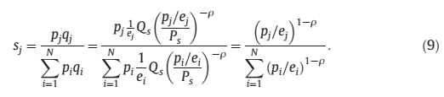
این مدل با مشاهدات درمورد رقابتی که در بخش 2 به آن پرداخته شد سازگاری دارد. چون >1ρ است ، معادله‌ی 9 نشان میدهد که شرکتهای بزرگتر (با سهم بازار بیشتر s_{j} ) ، قیمت نسبت به بازده کمتری را اعمال میکنند (p/e). با وجود شرط > η ρ ، معادله‌ی 7 نشان میدهد که شرکتهای دارای هزینه‌ی حاشیه‌ای نسبت به بازده بیشرت (c/e) ، دارای قیمت نسبت به بازده بیشری هستند (p/e). بنابرین شرکتها با نسبت قیمت به بازده مختلف با شکل 1 و واقعیت اول گفته شده سازگاری دارند. معادله‌ی 8 بیان میکند که شرکتها سودهای مختلفی را دریافت میکنند که با واقعیت گفته شده دوم سازگاری دارد. چون > η ρ ، معادله‌ی 8 بیان میکند که شرکتهای بزرگتر ، سودهای بیشتری هم بدست می‌آورند که با شکل 2 و واقعیت سوم سازگاری دارد.
معادله‌ی 7 نشان میدهد که قیمتها میتواند متفاوت از هزینه‌ها باشد. میزان فاکتور ، بیشتر بودن قیمت از هزینه ، بستگی به سهم در بازار مربوط به شرکت و قابلیتهای ارتجاع η و ρ دارد. برای شرکتهای بزرگتر فاکتور هزینه/قیمت بزرگتر است . همانطور که η فاکتور هزینه/قیمت کاهش پیدا میکند، این به دلیل کاهش تفاوت بین برق خورشیدی وبرق از منبع دیگر و اینکه آنها بیشتر به رقابت مستقیم باهم میپردازند، است.
درصورتی که هزینه‌ی واحد c_{j} ، بازده e_{j} و قابلیتهای ارتجاعی η و ρ معلوم باشند، محاسبه‌ی معادلات به صورت مستقیم انجامپذیر است. با جایگزینی معادله‌ی 9 در معادله‌ی 8 ، میتوان یک سیستم غیر خطی با N معادله و N قیمت نامعلوم بدست آورد، و میتوان به این شکل قیمت تعادلی p_{j} را بدست آورد. مدل بالا ابزاری را برای ارزیابی چگونگی تغییر قیمت در واکنش به تغییر در هزینه در دسترس قرار میدهد. در بسیاری از موارد نه تنها قیمت مدولها مورد نظر است بلکه ، قیمت کل سیستم تولید خورشیدی ، و همینطور قیمت برق تولیدی از آن هم مورد نیاز می‌باشد. در بخش 4 ما نشان میدهیم که چگونه مدل بالا را میتوان برای رسیدن به این خواسته بسط داد. با وجود داده های اضافی ، میتوان از بسط مدل استفاده کرد تا تاثیر تغییر هزینه بر قیمت سیستم نصب شده‌ی خورشیدی و بر قیمت برق تولید شده‌ی خورشیدی را تعیین کرد.
4. بسط مدل
مدل پایه‌ای از صنعت صفحات خورشیدی که در بخش 3 توضیح داده شد را میتوان بسط داد تا دیگر خصیصه‌های این صنعت را بدست آورد.
4.1 تعادل بین هزینه‌ی سیتسم و میزان در تابش خورشید
مدولهای خورشیدی که در این مدل مد نظر هستند، تشکیل دهنده‌ی هسته‌ی سیستم تولید برق فوتوولتاایک میباشند. علاوه بر هزینه‌ی سیستم تولید برق خورشیدی ، هزنیه‌ی مولفه‌های الکتریکی ضروری برای اتصال سیستم با شبکه‌ی برق و هزینه‌ی سازه‌های کنترلی برای تعمیر مدولها در بام و یا زمین هم وجود دارند. همچنین هزینه‌های غیر سخت‌افزاری هم وجود دارند «هزینه‌ی نرم»- هزینه‌ی گرفتن مجوز برای نصب سیستم، هزینه‌ی نیروی کار برای نصب سیستم، و غیره.همانطور که هزینه‌ی مدولها کاهش میابد ، هزینه‌های دیگر که معمولا به صورت کلی به آنها هزینه‌ی باقیمانده‌ی سیستم گفته میشود ، تبدیل به بخش عمده‌ای از هزینه‌ی کل سیستم شده‌اند. (فیلدمن و همکاران 2012 ؛ آبودی 2012). هزینه‌های باقیمانده‌ی سیستم را میتوان به مدل به شکلی ساده اضافه کرد، این کار با فرض اینکه هزینه‌ی کل سیستم خورشیدی ، k برابر هزینه‌ی مدول است میتوان انجام داد 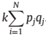.
مضافا اینکه، علاوه بر خصوصیات مدول خورشیدی، میزان برق تولیدی توسط مدول، به میزان تابش آفتابی که ، مدول در معرض آن قرار دارد مهم بستگی دارد. این عامل را در صنعت با عنوان insolation میشناسند. این عامل را میتوان با اصلاح تابع تولید در معادله‌ی 2 در مدل گنجاند.
در اینجا فاکتور تابش h ، میزان نرخ توان را به میزان برق واقعی تولیدی تبدیل میکند.
یاداور میشود که میزان فاکتور هزینه‌های باقیمانده سیستم k و میزان فاکتور تابش h در بازارهای مختلف متفاوت است. هزینه‌های باقیمانده‌ی سیستم بستگی به هزینه‌ی نیروی کار ، مجوز و غیره دارد. برای مثال میتوانید به مقاله‌ی سیل وهمکاران (2012) رجوع کنید که در آن به هزینه‌های باقیمانده کمتر در آلمان نسبت به ایالات متحده در سال 2010 پرداخته شده است. به طور مشابه فاکتور تابش هم میتواند در بازارهای مختلف متفاوت باشد، در کشورهای آفتابی مانند اسپانیا، و یا هند که دارای فاکتور h بالاتری نسبت به کشورهایی مانند دانمارک و آلمان هستند. میتوان مدل بالا را برای مناطق خاصی که در آن میزان تابش و هزینه‌های باقیمانده ، در بین تولیدکنندگان مختلف ثابت است ، اعمال کند، با این فرض که هر تولید کننده‌ی مدول با هر منطقه به عنوان یک بازار جداگانه نگاه میکند. با این فرضیات ، مساله‌ی تولیدکنندگان برق در بازار i به صورت زیر در خواهد آمد:
